Артикулација код деце предшколског узраста

Артикулација је процес формирања и произвођења гласова говорног језика. Произвођење гласова представља прву говорну активност детета.Треба имати у виду да број гласова које дете изговара у првим недељама живота превазилази број гласова његовог матерњег језика. Говорни органи су језик, усне, меко непце,зуби, гласнице и они нам омогућавају правилну артикулацију. Поред њих за добру и правилну арикулацију потребан је очуван и слух, развијен централни и периферни нервни систем, развијена моторика, као и добра функција респираторних органа. Сви ови системи су међусобно повезани и као целина делују да се одређени глас изговори,а комбинацијом 30 гласова који постоје у нашем језику настају речи.
Развој гласова у српском језику :
Изговорне норме за децу од 3-3,5
На овом узрасту дете би требало да правилно изговара следеће гласове: А,Е,И,О,У,П,Б,Т,Д,К,Г, М,Н,Ф,В,Х,Ј и Л.
Изговорне норме за децу од 3,5-4 године
На овом узрасту дете би требало да изговара правилно 19 гласова. Поред постојећих гласова дете изговара правилно и глас Њ.
Изговорне норме за децу од 4 до 4,5, година
На овом узрасту дете би требало да има правилан изговор 21 гласа. Правилано изговора и гласове Љ и Р. Оно што се још увек на овом узрасту толерише јесте код изговора гласа р недовољна вибрантност гласа.
Изговорне норме за децу од 4,5 до 5,5, година
Дете би на овом узрасту требало правилно да изговара 24 гласа. То подразумева коректан изговор гласова поред предходно набројаних С,З и Ц. Гласови Ш,Ж,Ч,Ћ,Ђ и Џ могу бити благо умекшани.
Дете које је навршило 5,5 година требало би да правилно изговара све гласове.
Најчешћи говорно језички поремећаји међу децом предшколског узраста јесу дислалије. Дислалија је неправилан изговор гласова и може бити у виду
- Омисије – изостанак гласа.
- Дисторзија – умекшаност гласова (тепање) .
- Супституција – замена гласова, и то најчешће по звучности.
Постоји неколико фактора који могу да доведу до појаве неправилне артикулације : неадекватан говорни узор-тепање , разне патолошке промене на нивоу слуха (већи број упала, цевчице..) и неиздиференциран фонемски слух , неадекватна исхрана (гутање, сисање, жвакање ), нарушеност анатомске структуре говорног апарата( прогенија, протрузија, отворен и укрштен загрижај, кратка ресица... ), слушање страног језика...
Шта можемо да урадимо?
Оно што ми као одрасли можемо да учинимо како би се артикулација правилно развијала је следеће:
да будемо добар говорни узор-избегавати тепање детету ,
читати детету ,
учити га песмицама,
смањити количину времена које дете проводи пред телевизором и повећати број говорних ситуација,
што је пре могуће прећи на чврсту храну, и обавезно избацити цуцлу и сисање прста…
Ово су неке опште препоруке, а на сваком узрасту можемо радити још неке вежбе.

Вежбе по узрастима које се могу радити
- Код деце млађег узраста могу се спроводити вежбе оралне праксије кроз игру „Ми смо господари својих уста, и њима наређујемо“ . Вежбе се могу радити испред огледала: нпр. нареди језику да додирне горњу усну и горње зубе, као и део иза горњих зуба ( вежбе су добре, јер вежбамо позиције језика за гласове горње позиције – ч, џ, ш, ж, л, р), нареди уснама да се напуће- као када хоћеш некога да пољубиш (п, б), надувај образе, како иде коњић (такође за гласове горње позиције), како мљацкаш (стварање вакума за т и д), како ради змијица и пчелица (с и з), како дува ветар (ш), како вибрираш усницама и језиком (р) … намести лице као кад си срећан ,тужан, љут...
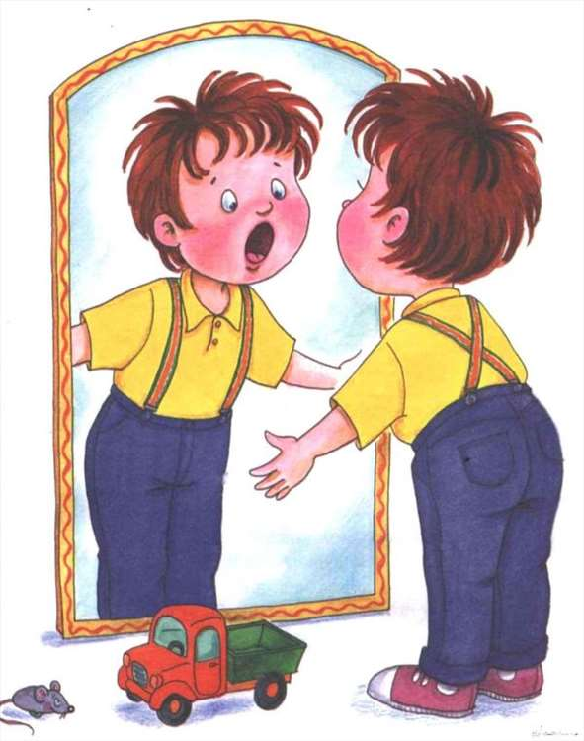

- Код деце средњег и старијег узраста поред вежби оралне праксије са којима настављамо, могу се радити и вежбе аудитивне перцепције и дискриминације, да дете научи да одређени глас перципира (чује) и диференцира (разликује) нпр. помази секу, а зеку стави на полицу, или где су куће а где куче...
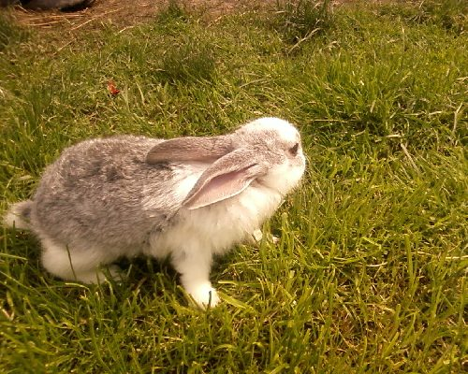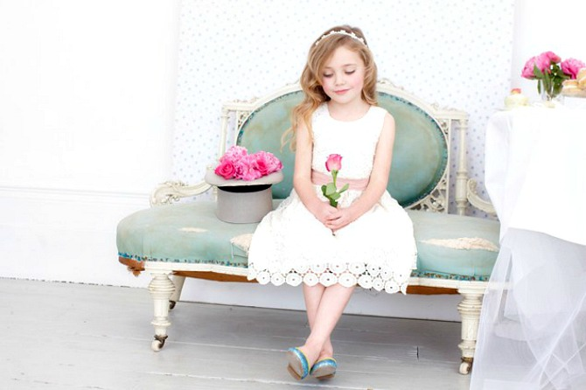
- Код деце предшколског узраста радити вежбе анализе и синтезе (растављање и састављање речи), као предчиталачке и предписачке вежбе. Могу се играти разне игре на слово на слово, игре каладонта (једна реч се завршава на неко слово, а следећа почиње тим словом). Такође настављамо и са вежбама аудитивне перцепције и дискриминације које усложњавамо (у речи куче да ли чујеш ч или ћ).
Поред свих ових вежби које се могу спроводити за развој добре артикулације, битна је и добро развијена моторика целог тела како крупна ( вежбе за развој крупне моторике – ходање по правој и кривој линији, ход четвороношке, трчање, скакање, поскакивање, вртење, скакање са ноге на ногу, пењање и силажење уз и низ степенице, бацање, хватање лопте и котрљање лопте, игре ластиша...) тако и фина моторика ( вежбе за развој фине моторике -гужвање папира, , отварање и затварање кутија и боца, ређање коцки у низ и у вис, игре пластелином, намотавање канапа, облачење, свлачење, обување, изување, закопчавање и откопчавање дугмади, низање перлица, сакупљање ситних предмета као што су папирићи, куглице, фигурице - вежбање такозваног пинцетног хвата којим се вежбају прва три прста који имају важну улогу касније за писање, коришћење маказица, лепљење папира, шарање бојама-најбољe дрвеним бојама због вежбе јачања притиска руке и шаке).
Када радимо корекцију неког гласа, или више гласова, то се ради у сарадњи са логопедом. Глас се прво увежбава кроз слогове, речи ( у почетној позицији, у средини речи и на крају), затим у реченицама, па тек у песмицима и причама које су засићене тим гласом. Препоруке које упућујете детету типа „ Не каже се тако већ, овако“, или покушај то правилно , исправљење у току спонтаног говора , неће дати очекиване резултате већ може само збунити дете. За сваку недоумицу која се јави, а односи се на неправилну артикулацију коју сте приметили код вашег детета, можете се обратити логопедима наше установе.
Логопед Ана Хаџић

